Esplorando i treni a vapore

Le nostre iniziative:
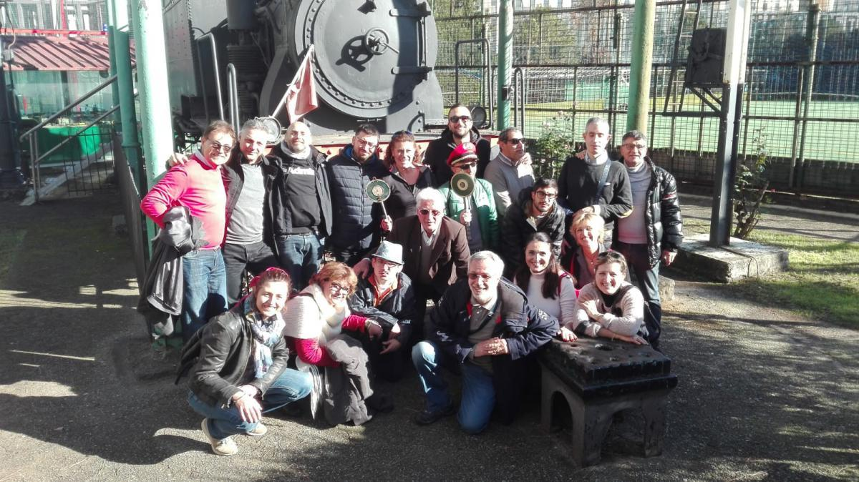
Una giornata speciale quella vissuta dai ragazzi sordociechi seguiti dalla Sede Territoriale di Napoli nel mese di dicembre scorso…un salto nel passato alla scoperta del treno a vapore.
Grazie all’attivazione di alcuni volontari della sede partenopea e dell’Associazione Dopolavoro Ferroviario, si è organizzata un’uscita giornaliera presso le strutture del Dopo Lavoro Ferroviario di Salerno.
I ragazzi sordociechi, accompagnati dai volontari e dagli operatori della “Lega” hanno visitato la struttura museale; qui grazie al supporto della guida hanno potuto conoscere la strumentazione ferroviaria di un tempo, esplorando da vicino una locomotiva a vapore perfettamente conservata.
Un modo per conoscere la storia dei mezzi di trasporto di un tempo, le strumentazioni tecniche e le loro potenzialità.
L’esperienza con il Dopolavoro Ferroviario di Salerno rappresenta una delle tante occasioni privilegiate di incontro, di socializzazione e conoscenza di cui la Lega del Filo d’Oro si fa promotrice per le persone sordocieche e per le loro famiglie attraverso i Servizi e le Sedi Territoriali.

